Manual de configuración de correo institucional

En Outlook 2016
para Windows

2020

Dirección de Operaciones y Estrategia Tecnológica
Dirección de Tecnologías de Información
Tecnológico de Monterrey

Configuración de cuenta institucional de Microsoft O365 en Outlook 2016 para Windows

Requerimientos

- Equipo con sistema operativo Windows.
- Microsoft Outlook 2016.
- Buzón de correo institucional basado en Microsoft Office 365.

Alta de cuenta de correo en el equipo

- Ve al menú Inicio>Panel de control:

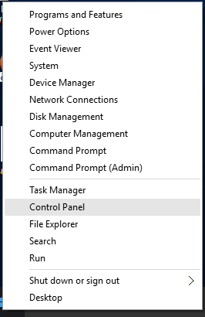

- Selecciona la opción Mail:

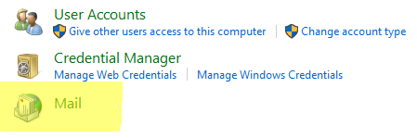

- En la siguiente pantalla, estarán los perfiles que tienes previamente configurados, en caso de haberlos. Para agregar un nuevo perfil, haz clic en Add…:

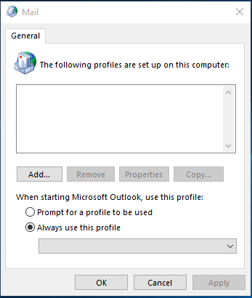

- Escribe el nombre del perfil y haz clic en OK:

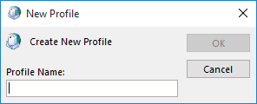

- Agrega los datos de la cuenta de correo y haz clic en Next:

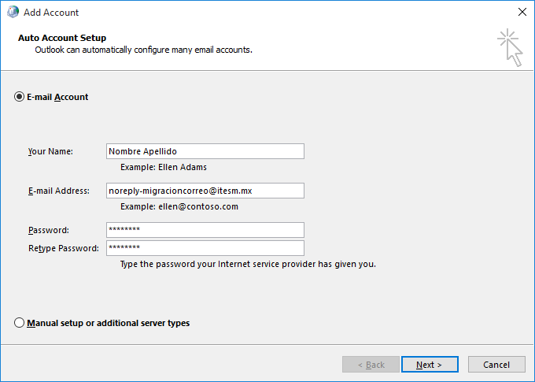

- Outlook señalará que está completando la configuración de la cuenta:

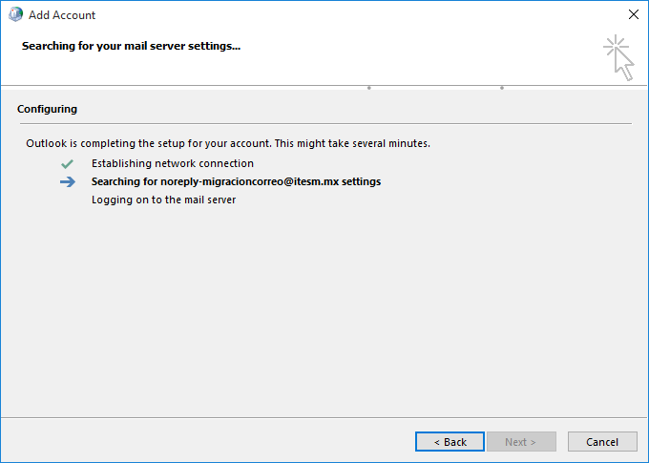

- A continuacion, el sistema te pedirá autorizacion para consultar el sitio web del proveedor de servicios de correo electronico y obtener la configuracion del servidor. Haz clic en Allow:

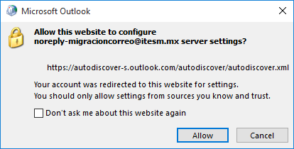

- Haz clic en Finish y abre Outlook:

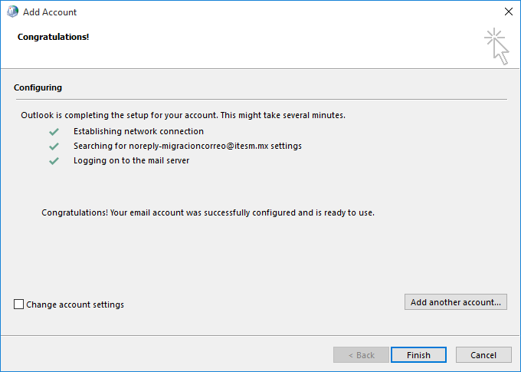

- Outlook solicitará la contraseña del correo electrónico y prepará tu buzon para su uso:

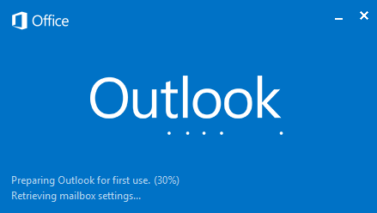

- Recuerda mantener actualizado tu Office 2016.

Ante cualquier duda o situacion diferente a lo mostrado, puedes escribirnos a contacto@exatec.tec.mx

